Casus IF5: KoffieZO

Groep 4

Stefan van Helden, Nieki Houtvast, Javier Sassen

Inhoud

Vaste opdrachten 3

1. Probleembeschrijving 3

2. SWOT 3

3. Ratio analyse voorbeeld-jaarrekening 3

4. Gannt chart nieuw project 3

5. Lineair programmeren analyse 3

6. Coffee-ice-chocolate 3

Groepspecifieke opdrachten 4

I. Buitenland uitbreiding 4

II. Logistiek in Nederland 4

III. Eigen opdracht 4

# Vaste opdrachten

## 1. Probleembeschrijving

"Koffie is zo 2002."― Stefan van Helden

Vasthouden aan traditionele waarden terwijl concurrenten met goedkopere producten komen is een steeds slechter werkende strategie voor koffieverkoop. Grote internationele koffiebedrijven zoals Starbucks en Lavazza zijn de grootste concurrenten voor koffieverkoop, met een steeds meer stijgende omzet.

KoffieZO is een middelgrote koffiebrander met een steeds kleiner wordend marktaandeel. In 2000 was dit nog een aandeel van 7,5% in de nationale consumentenkoffiemarkt. In 2010 was het aandeel nog maar 5,5%. KoffieZO heeft op dit moment nog een personeelsbestand van 125 personen, waarvan een groot deel in continudienst werkzaam is. Een deel hiervan is werkzaam in de distributie, die geheel met een eigen wagenpark wordt verzorgd. De aankoop van de koffiebonen is geheel in handen van drie kleinzonen van de oprichters, die met hun familie naar Brazilië zijn geëmigreerd. Zij hebben eigen koffieplantages en kopen daarnaast nog in bij uitsluitend Braziliaanse koffieplanters.

## 2. SWOT

|  |  |
| --- | --- |
| **Sterktes (intern)**   * Traditionele koffiesoorten * 5 varianten * Eigen koffiebranderij | **Zwaktes (intern)**   * Medewerkers beïnvloed door bestaande bedrijfsuitvoering |
| **Kansen (extern)**   * Jonge koffiedrinkers binnenhalen * Nieuwe frisse ideeën | **Bedreigingen (extern)**   * Dalend marktaandeel consumentenkoffiemarkt * Grote internationale concurrentie * Demografische verschillen beheersen de markt. |

## 3. Ratio analyse voorbeeld-jaarrekening

## 4. Gantt chart nieuw project

Om een nieuwe koffiesmaak te creëren die echt 'out of this world' is, gaat KoffieZO SpaceCoffee™ maken door speciaal geselecteerde koffiebonen naar mars te sturen. Hier zullen deze geplant worden en groeien in de atmosfeer van mars. Na enkele generaties koffieplanten kunnen de koffiebonen terug naar de aarde gestuurd worden om hier tot SpaceCoffee™ verwerkt te worden.

In de onderstaande tabel staan de verschillende activiteiten die nodig zijn om SpaceCoffee™ een succes te maken.

|  |  |  |  |
| --- | --- | --- | --- |
| Acitiveit | Beschrijving | Duur | Vereiste activiteiten |
| A | Koffiebonen selecteren | 1 week | - |
| B | NASA omkopen om de koffiebonen mee te nemen op hun missie om mars te koloniseren | 3 weken | - |
| C | Transport naar mars | 35 weken | A, B |
| D | Koffieplanten kweken op mars | 8 weken | C |
| E | Koffie verpakken op mars | 1 week | D |
| F | Transport naar aarde | 35 weken | E |
| G | Wachten tot transport naar aarde in de buurt is om reclamecampagne te beginnen | 30 weken | E |
| H | Reclamecampagne op aarde | 4 weken | G |

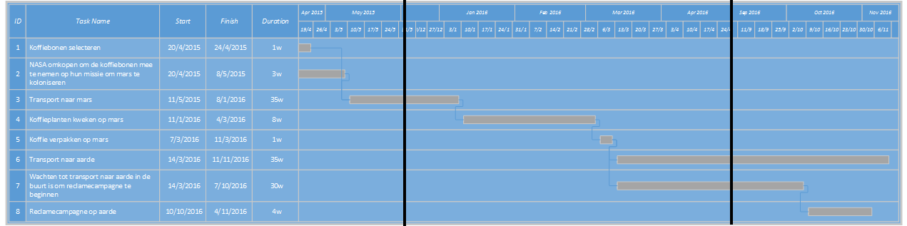

Figuur 1: Gantt chart van het SpaceCoffee™ project, verkort om leesbaar te zijn op 1 pagina.



Figuur 2: De niet-verkorte versie van de Gantt chart van het SpaceCoffee™ project, om de tijdsverhoudingen duidelijker te weergeven.

## 5. Lineair programmeren analyse

## 6. Coffee-ice-chocolate

# Groepspecifieke opdrachten

## I. Buitenland uitbreiding

## II. Logistiek in Nederland

## III. Eigen opdracht